Министерство образования Республики Беларусь

Учреждение образования
БЕЛОРУССКИЙ ГОСУДАРСТВЕННЫЙ УНИВЕРСИТЕТ
ИНФОРМАТИКИ И РАДИОЭЛЕКТРОНИКИ

Факультет информационных технологий и управления

Кафедра вычислительных методов и программирования

Дисциплина: Основы алгоритмизации и программирования

Отчёт по лабораторной работе №3

Динамическая структура СПИСОК

Выполнил студент гр. 521703 А.С.Cуворова

Проверил асс. каф. ВМиП Е.В. Бегляк

Минск 2025

Цель работы: изучить алгоритмы работы с динамическими структурами
данных в виде стека.
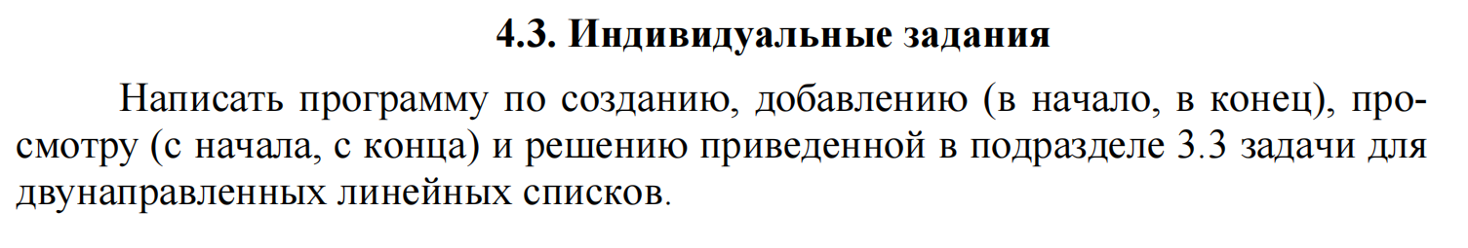
Вариант 5
#include <iostream>
#include <cstdlib>
#include <ctime>
using namespace std;

struct Spis {
int info;
Spis* prev;
Spis* next;
};

void Create(Spis** begin, Spis** end, int in) {
Spis* t = new Spis;
t->info = in;
t->next = NULL;
t->prev = NULL;

if (*begin == NULL) {
*begin = *end = t;
}
else {
t->prev = *end;
(*end)->next = t;
*end = t;
}
}

void AddToBegin(Spis** begin, Spis** end, int in) {
Spis* t = new Spis;
t->info = in;
t->prev = NULL;
t->next = NULL;

if (*begin == NULL) {
*begin = *end = t;
}
else {
t->next = *begin;
(*begin)->prev = t;
*begin = t;
}
}

void ViewFromBegin(Spis* begin) {
if (begin == NULL) {
cout << "Список пуст" << endl;
return;
}

cout << "Список с начала: ";
Spis* t = begin;
while (t != NULL) {
cout << t->info << " ";
t = t->next;
}
cout << endl;
}

void ViewFromEnd(Spis* end) {
if (end == NULL) {
cout << "Список пуст" << endl;
return;
}
cout << "Список с конца: ";
Spis* t = end;
while (t != NULL) {
cout << t->info << " ";
t = t->prev;
}
cout << endl;
}

void FillRandom(Spis** begin, Spis** end, int n) {
srand(time(NULL));

for (int i = 0; i < n; i++) {
int in = -100 + rand() % 201;
Create(begin, end, in);
}
}
void DelAll(Spis** begin, Spis** end) {
Spis* t;
while (*begin != NULL) {
t = *begin;
*begin = (*begin)->next;
delete t;
}
*end = NULL;
}

void Del_5(Spis** begin, Spis** end) {
if (*begin == NULL) {
cout << "Список пуст" << endl;
return;
}

AddToBegin(begin, end, 21);
Spis* current = *begin;

while (current != NULL) {
Spis* t = current->next;

if (current->info % 10 == 5 || current->info % 10 == -5) {
cout << "Удаляем элемент: " << current->info << endl;

if (current == *begin) {
*begin = current->next;
if (*begin != NULL) {
(*begin)->prev = NULL;
}
}
else if (current == *end) {
*end = current->prev;
if (*end != NULL) {
(*end)->next = NULL;
}
}

else {
current->prev->next = current->next;
current->next->prev = current->prev;
}

delete current;
}

current = t;
}

Spis* temp = *begin;
*begin = (*begin)->next;
if (*begin != NULL) {
(*begin)->prev = NULL;
}
else {
*end = NULL;
}
delete temp;
}

void swap(Spis** begin, Spis** end) {
if (*begin == NULL || *begin == *end) return;

Spis* first = *begin;
Spis* last = *end;
Spis* second = first->next;
Spis* preLast = last->prev;

last->next = second;
second->prev = last;
last->prev = NULL;

preLast->next = first;
first->prev = preLast;
first->next = NULL;

*begin = last;
*end = first;
}

int main() {
setlocale(LC_ALL, "Russian");

Spis* begin = NULL;
Spis* end = NULL;
int choice, n, value;

do {
cout << "1. Создать список" << endl;
cout << "2. Добавить элемент в начало" << endl;
cout << "3. Добавить элемент в конец" << endl;
cout << "4. Просмотр с начала" << endl;
cout << "5. Просмотр с конца" << endl;
cout << "6. Удалить элементы, заканчивающиеся на 5 " << endl;
cout << "7. Крайние элементы поменять местами" << endl;
cout << "0. Выход" << endl;
cout << "Ваш выбор: ";
cin >> choice;

switch (choice) {
case 1:
if (begin != NULL) {
DelAll(&begin, &end);
}
cout << "Введите количество элементов: ";
cin >> n;
FillRandom(&begin, &end, n);
cout << "Список создан" << endl;
ViewFromBegin(begin);
break;

case 2:
cout << "Введите значение: ";
cin >> value;
AddToBegin(&begin, &end, value);
cout << "Элемент добавлен в начало" << endl;
ViewFromBegin(begin);
break;

case 3:
cout << "Введите значение: ";
cin >> value;
Create(&begin, &end, value);
cout << "Элемент добавлен в конец" << endl;
ViewFromBegin(begin);
break;

case 4:
ViewFromBegin(begin);
break;

case 5:
ViewFromEnd(end);
break;

case 6:
cout << "Исходный список:" << endl;
ViewFromBegin(begin);
Del_5(&begin, &end);
cout << "Список после Del_5:" << endl;
ViewFromBegin(begin);
break;
case 7:
swap(&begin, &end);
ViewFromBegin(begin);
break;
case 0:
if (begin != NULL) {
DelAll(&begin, &end);
}
cout << "Программа завершена." << endl;
break;

default:
cout << "Неверный выбор!" << endl;
}
} while (choice != 0);

return 0;
}

